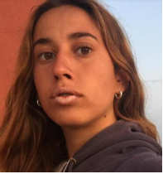

**CURRICULUM VITAE**

**DATOS PERSONALES:**Nombres: Sol Micaela  
Apellidos: Kahl Soria  
C.I: 5.372.383-5  
Credencial cívica: KCA 22413  
Carnet de Salud: Valido: 25-05-2022  
Domicilio: Colorado 2326-Complejo Comando del Ejercito (Montevideo)  
Celular: 092496152  
Mail: solkahl@icloud.com   
Estado Civil: Soltera

**EDUCACIÓN Y FORMACIÓN:**•Primaria completa en Escuela N° 15  
•Ciclo Básico completo en Escuela Técnica Superior de Paysandú  
•Bachillerato de Turismo EMT completo en Escuela Técnica Superior de Paysandú  
•Extraigas de Marketing Digital y Redes Sociales – Rotary Paysandú Puerto

**EXPERIENCIA LABORAL:**•Colaboración en actividades relacionadas con la atención al turista en el marco de la 53 Semana de la Cerveza  
•Colaboración en actividades relacionadas con la atención al turista en el marco de la 54 Semana de la Cerveza

**REFERENCIAS LABORALES:**Stella Dupont: 098368713  
Alfonsina Povea: 092144743

**REFERENCIAS PERSONALES:**Paola Miranda: 099647678  
Agostina Echevarria: